# 序 言

尊敬的用户：

您好！感谢您选用的**变频式互感器综合测试仪**。为了正确使用本仪器，请您在使用本仪器之前仔细阅读本说明书，特别是“安全注意事项”部分。

如果您已经阅读完本说明书全文，建议您将此说明书进行妥善的保管，与仪器一同放置或者放在您随时可以查阅的地方，以便在将来的使用过程中进行查阅。

**安全注意事项**

1. 为了保护设备及人身安全，做试验前请详细阅读使用说明书，严格按说明书操作。
2. 勿将本仪器置于不平稳的平台或桌面上以防仪器跌落受损。
3. 仪器侧面的风扇、通风孔为通风散热而设，为保证仪器正常工作，请勿堵塞。
4. **本仪器是精密电子仪器，请在室外使用时注意防止烈日暴晒等高温环境，注意做好遮挡烈日及通风工作，以防仪器过热或导致测量精度下降。**
5. **作为安全措施，该仪器配有保护接地端子，试验前应将装置侧面的接地端子可靠接地。**
6. 装置工作电源为220V（50/60Hz）交流电源，应选用10A 及以上的电源线。
7. 不要让任何异物掉入机箱内，以免发生短路。
8. 运输时请在仪器外面铺垫海绵等缓冲保护物，以免振动颠簸损坏仪器或降低仪器精度。
9. 请勿随意删除主机保存的历史试验记录，避免造成试验数据丢失。

目 录

序 言

第一章 装置特点与参数 3

1.1 主要技术特点 3

1.2 装置面板说明 4

1.3 主要技术参数 5

第二章 用户接口和操作方法 6

2.1 电流互感器试验 6

2.1.1 试验接线 6

2.1.2 参数设置 7

2.1.3 试验结果 9

2.2 电压互感器试验 12

2.2.1 试验接线 12

2.2.2 参数设置 13

2.2.3 试验结果 14

2.3 自测页 15

2.3.1 参数设置 15

2.3.2 接线方法 15

2.4 功能按钮 16

2.4.1 参数页功能按钮 16

2.4.2 结果页功能按钮 18

第三章 PC机操作软件使用说明 21

3.1 界面说明 21

3.2 生成WORD报告 24

3.2.1 单个文件分别转换 24

3.2.2 多个文件合并转换 25

附 录

A. 低频法测试原理 26

B. 10％误差曲线计算和应用方法 27

C. 用于各种CT的实际接线方式 28

D. 四端法接线的测量原理 31

# 第一章 装置特点与参数

**变频式互感器综合测试仪** 是由本公司在广泛听取用户意见、经过大量的市场调研、深入进行理论研究之后研发的新一代的电流、电压互感器测试仪器。装置采用高性能DSP和ARM、先进的制造工艺，保证了产品性能稳定可靠、功能完备、自动化程度高、测试效率高、在国内处于领先水平，是电力行业用于互感器的专业测试仪器。

## 1.1 主要技术特点

★ 功能全面，既满足各类CT（如：保护类、计量类、TP类）的励磁特性（即伏安特性）、变比、极性、二次绕组电阻、二次负荷、比差以及角差等测试要求，又可用于各类PT电磁单元的励磁特性、变比、极性、二次绕组电阻、比差以及角差等测试。

★ 自动给出拐点电压/电流、10%(5%)误差曲线、准确限值系数（ALF）、仪表保安系数（FS）、二次时间常数(Ts)、剩磁系数(Kr)、饱和及不饱和电感等CT、PT参数。

★ 测试满足GB1208（IEC60044-1）、GB16847(IEC60044-6) 、GB1207等各类互感器标准，并依照互感器类型和级别自动选择何种标准进行测试。

★ 基于先进的低频法测试原理，能应对拐点高达45KV的CT测试。

★ 界面友好美观，全中文图形界面。

★ 装置可存储2000组测试数据，掉电不丢失。试验完毕后用U盘存入PC机，用软件进行数据分析，并生成WORD报告。

★ 测试简单方便，一键完成CT直阻、励磁、变比和极性测试，而且除了负荷测试外，CT其他各项测试都是采用同一种接线方式。

★ 易于携带，装置重量<9Kg。

## 1.2 装置面板说明

装置面板结构如下图：

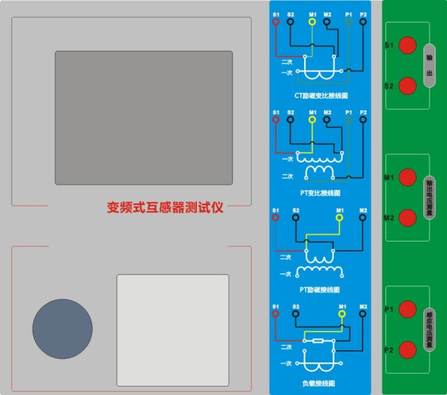

·红黑S1、S2端子：试验电源输出

·黄黑M1、M2端子：输出电压回测

·绿黑P1、P2端子：感应电压测量端子

·旋转鼠标：输入数值和操作命令

·液晶显示屏：中文显示界面

·打印机：打印测试报告

## 1.3 主要技术参数

|  |  |  |
| --- | --- | --- |
|  | | **变频式互感器综合测试仪** |
| 测试用途 | | 保护类CT，保护类PT |
| 输出 | | 0~180Vrms，**12Arms，36A（峰值）** |
| 电压测量精度 | | ±0.1% |
| CT变比  测量 | 范围 | 1~30000 |
| 精度 | ±0.1% |
| PT变比  测量 | 范围 | 1~10000 |
| 精度 | ±0.1% |
| 相位测量 | 精度 | ±5min |
| 分辨率 | 0.5min |
| 二次绕组电阻测量 | 范围 | 0~300Ω |
| 精度 | 1%±2mΩ |
| 交流负载测量 | 范围 | 0~300VA |
| 精度 | 1%±0.2VA |
| 输入电源电压 | | AC220V±10%，50Hz |
| 工作环境 | | 温度：-10οC~50οC， 湿度：≤90% |
| 尺寸、重量 | | 尺寸33cm x 29.4cm x 18cm 重量<9kg |

# 第二章 用户接口和操作方法

## 2.1 电流互感器试验

在**参数**界面，用 **旋转鼠标**切换光标到**互感器类型**栏，选择互感器类型为**电流互感器**。

### 2.1.1 试验接线

试验接线步骤如下：

第一步：根据表2.1描述的CT试验项目说明，依照图2.1或图2.2进行接线（对于各种结构的CT，可参考附录D描述的实际接线方式）。

表2.1 CT试验项目说明

|  |  |  |  |  |  |
| --- | --- | --- | --- | --- | --- |
| 电阻 | 励磁 | 变比 | 负荷 | 说明 | 接线图 |
| **√** |  |  |  | 测量CT的二次绕组电阻 | 图2.1，但一次侧可以不接 |
| **√** | **√** |  |  | 测量CT的二次绕组电阻、励磁特性 | 图2.1，但一次侧可以不接 |
| **√** |  | **√** |  | 测量CT的二次绕组电阻，检查CT变比和极性 | 图2.1 |
| **√** | **√** | **√** |  | 测量CT的二次绕组电阻、励磁特性，检查CT变比和极性 | 图2.1 |
|  |  |  | **√** | 测量CT的二次负荷 | 图2.2， |

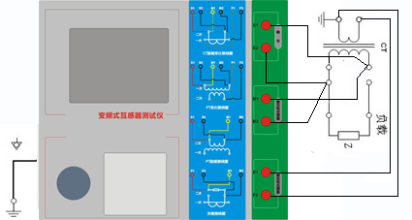

图2.1 CT直阻、励磁、变比试验接线方式

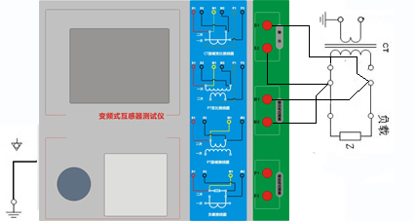

图2.2 CT二次负荷试验接线方式

第二步：同一CT其他绕组开路，CT的一次侧一端要接地，设备也要接地。

第三步：接通电源，准备参数设置。

### 2.1.2 参数设置

试验参数设置界面分别如图2.3、

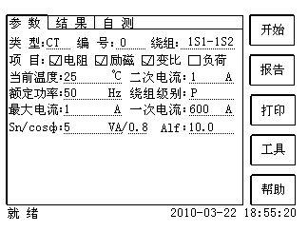

图2.3 基本参数设置界面

参数设置步骤如下：

用 **旋转鼠标** 切换光标到要设置的参数位置。

（1）线路号、相别、CT编号、绕组号：可输入**字母和数字**，默认保存的报告文件名为“*CT_线路号_相别_CT编号_绕组号.*”。

（2）额定二次电流：电流互感器二次侧的额定电流，一般为1A和5A。

（3）级别：被测绕组的级别，对于CT，有P、TPY、计量、PR、PX、TPS、TPX、TPZ等8个选项。

（4）当前温度：测试时绕组温度，一般可输入测试时的气温。

（5）额定频率：可选值为：50Hz或60Hz。

（6）最大测试电流：一般可设为额定二次电流值，对于TPY级CT，一般可设为2倍的额定二次电流值。对于P级CT，假设其为5P40，额定二次电流为1A，那么最大测试电流应设5%*40*1A=2A；假设其为10P15，额定二次电流为5A，那么最大测试电流应设10%*15*5A=7.5A。

对于不同级别的CT，扩展参数的设置也不同，见表2.2。

表2.2 CT扩展参数描述

|  |  |  |  |  |  |  |  |  |  |
| --- | --- | --- | --- | --- | --- | --- | --- | --- | --- |
| 参数 | 描述 | P | TPY | 计量 | PR | PX | TPS | TPX | TPZ |
| 额定一次电流 | 用于计算准确的实际电流比 | **√** | **√** | **√** | **√** | **√** | **√** | **√** | **√** |
| 额定负荷，  功率因数 | 铭牌上的额定负荷，功率因数为0.8或1 | **√** | **√** | **√** | **√** | **√** | **√** | **√** | **√** |
| **√** | **√** | **√** | **√** | **√** | **√** | **√** | **√** |
| 额定准确限值系数 | 铭牌上的规定，默认：10。用于计算极限电动势及其对应的复合误差 | **√** |  |  |  |  |  |  |  |
| 额定对称短路电流系数 | 铭牌上的规定，默认：10。用于计算极限电动势及其对应的峰瞬误差 |  | **√** |  |  |  | **√** | **√** | **√** |
| 额定暂态面积系数 | 铭牌上的规定，默认：20 |  | **√** |  |  |  |  | **√** | **√** |
| 一次时间常数 | 默认：100ms |  | **√** |  |  |  |  | **√** | **√** |
| 二次时间常数 | 默认：3000ms |  | **√** |  |  |  |  |  | **√** |
| 工作循环 | C-t1-O或C-t1-O-tfr-C-t2-O，默认：C-t1-O循环 |  | **√** |  |  |  |  | **√** |  |
| t1 | 第一次电流通过时间，默认：100ms |  | **√** |  |  |  |  | **√** |  |
| tal1 | 一次通流保持准确限值的时间，默认：40ms |  |  |  |  |  |  |  |  |
| tfr | 第一次打开和重合闸的延时，默认：500ms。选择C-t1-O-tfr-C-t2-O循环才显示 |  | **√** |  |  |  |  | **√** |  |
| t2 | 第二次电流通过时间，默认：100ms。选择C-t1-O-tfr-C-t2-O循环才显示 |  | **√** |  | **√** |  |  | **√** |  |
| tal2 | 二次通流保持准确限值的时间，默认：40ms  选择C-t1-O-tfr-C-t2-O循环才显示 |  | **√** |  |  |  |  | **√** |  |
| 额定仪表保安系数 | 铭牌上的规定，默认值：10。  用于计算极限电动势及其对应的复合误差 |  |  | **√** |  |  |  |  |  |
| 扩大电流标定 ext | 范围：100％～400％，默认：120％ |  |  | **√** |  |  |  |  |  |
| 额定计算系数 |  |  |  |  |  | **√** |  |  |  |
| 额定拐点电势Ek |  |  |  |  |  | **√** |  |  |  |
| Ek对应的Ie |  |  |  |  |  | **√** |  |  |  |
| 面积系数 |  |  |  |  |  |  | **√** |  |  |
| 额定Ual | 额定等效二次极限电压 |  |  |  |  |  | **√** |  |  |
| Ual对应的Ial |  |  |  |  |  |  | **√** |  |  |

第五步： 选择右边的**开始**按钮进行试验。

### 2.1.3 试验结果

试验**结果**页，界面分别如图2.6。

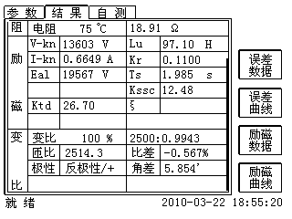

图2.5 试验结果界面

对于不同级别的CT和所选的试验项目，试验结果也不同，见表2.3。

表2.3 CT试验结果描述

|  |  |  |  |  |  |  |  |  |  |  |
| --- | --- | --- | --- | --- | --- | --- | --- | --- | --- | --- |
| 试验结果 | | 描述 | P | TPY | 计量 | PR | PX | TPS | TPX | TPZ |
| 负荷 | 实测负荷 | 单位：VA，CT二次侧实测负荷 | **√** | **√** | **√** | **√** | **√** | **√** | **√** | **√** |
| 功率因数 | 实测负荷的功率因数 | **√** | **√** | **√** | **√** | **√** | **√** | **√** | **√** |
| 阻抗 | 单位：Ω，CT二次侧实测阻抗 | **√** | **√** | **√** | **√** | **√** | **√** | **√** | **√** |
| 电阻 | 电阻（25℃） | 单位：Ω，当前温度下CT二次绕组电阻 | **√** | **√** | **√** | **√** | **√** | **√** | **√** | **√** |
| 电阻（75℃） | ，单位：Ω，折算到75℃下的电阻值 | **√** | **√** | **√** | **√** | **√** | **√** | **√** | **√** |
| 励磁 | 拐点电压和拐点电流 | 单位：分别为V和A，根据标准定义，拐点电压增加10%时，拐点电流增加50%。 | **√** | **√** | **√** | **√** | **√** | **√** | **√** | **√** |
| 不饱和电感 | 单位：H，励磁曲线线性段的平均电感 | **√** | **√** | **√** | **√** | **√** | **√** | **√** | **√** |
| 剩磁系数 | 剩磁通与饱和磁通的比值 | **√** | **√** | **√** | **√** | **√** | **√** | **√** | **√** |
| 二次时间常数 | 单位：s,CT二次接额定负荷时的时间常数 | **√** | **√** | **√** | **√** | **√** | **√** | **√** | **√** |
| 极限电动势 | 单位：V，根据CT铭牌和75℃电阻计算的极限电动势 | **√** | **√** | **√** | **√** |  |  | **√** | **√** |
| 复合误差 | 极限电动势或额定拐点电势Ek下的复合误差 | **√** |  | **√** | **√** | **√** |  |  |  |
| 峰瞬误差 | 极限电动势下的峰瞬误差 |  | **√** |  |  |  |  | **√** | **√** |
| 准确限值系数 | 实测的准确限值系数 | **√** |  |  | **√** |  |  |  |  |
| 仪表保安系数 | 实测的仪表保安系数 |  |  | **√** |  |  |  |  |  |
| 对称短路电流倍数Kssc | 实测的对称短路电流倍数 |  | **√** |  |  |  | **√** | **√** | **√** |
| 暂态面积系数 | 实际的暂态面积系数 |  | **√** |  |  |  |  | **√** | **√** |
| 计算系数Kx | 实测的计算系数 |  |  |  |  | **√** |  |  |  |
| 额定拐点电势Ek |  |  |  |  |  | **√** |  |  |  |
| Ek对应的Ie | 额定拐点电势对应的实测励磁电流 |  |  |  |  | **√** |  |  |  |
| 额定Ual | 额定等效二次极限电压 |  |  |  |  |  | **√** |  |  |
| Ual对应的Ial | 额定等效二次极限电压对应的实测励磁电流 |  |  |  |  |  | **√** |  |  |
|  |  |  |  |  |  |  |  |  |  |
| 变比 | 变比 | 额定负荷下的实际电流比 | **√** | **√** | **√** | **√** | **√** | **√** | **√** | **√** |
| 匝数比 | 被测试的二次绕组与一次绕组的实际匝比 | **√** | **√** | **√** | **√** | **√** | **√** | **√** | **√** |
| 比值差 | 额定负荷下的电流误差 | **√** | **√** | **√** | **√** | **√** | **√** | **√** | **√** |
| 相位差 | 额定负荷下的相位差 | **√** | **√** | **√** | **√** | **√** | **√** | **√** | **√** |
| 极性 | CT一次和二次的极性关系，有同极性/－（减极性）和反极性/+（加极性）两种 | **√** | **√** | **√** | **√** | **√** | **√** | **√** | **√** |
| 匝比误差 | 实测匝数比与额定匝比的相对误差 |  |  |  |  | **√** | **√** |  |  |
|  |  |  |  |  |  |  |  |  |  |

## 

## 2.2 电压互感器试验

在**参数**界面，用 **旋转鼠标**切换光标到**互感器类型**栏，选择互感器类型为电压互感器。

### 2.2.1 试验接线

试验接线步骤如下：

第一步：根据表2.4描述的PT试验项目说明，依照图2.7或图2.8进行接线。

表2.4 PT试验项目说明

|  |  |  |  |  |
| --- | --- | --- | --- | --- |
| 电阻 | 励磁 | 变比 | 说明 | 接线图 |
| **√** |  |  | 测量PT的二次绕组电阻 | 图2.7，一次侧必须断开 |
| **√** | **√** |  | 测量PT的二次绕组电阻、励磁特性 | 图2.7，一次侧必须断开 |
|  |  | **√** | 检查PT变比和极性 | 图2.8 |

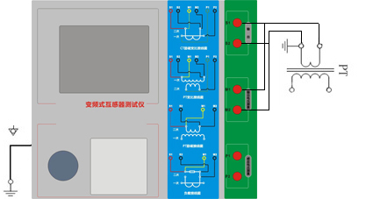

图2.7 PT直阻、励磁试验接线方式

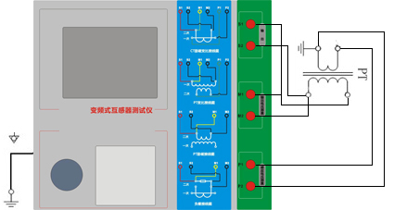

图2.8 PT变比、极性试验接线方式

第二步：同一PT其他绕组开路。

第三步：接通电源，准备参数设置。

### 2.2.2 参数设置

PT的试验参数设置界面如图2.9。

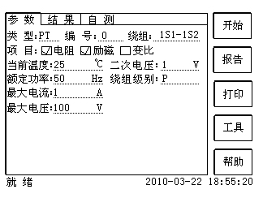

图2.9 PT参数设置界面

参数设置步骤如下：

用 **旋转鼠标** 切换光标到要设置的参数位置。

（1）线路号、相别、PT编号、绕组号可输入字母和数字。

（2）额定二次电压：电压互感器二次侧的额定电压。

（3）级别：被测绕组的级别，有P、计量等2个选项。

（4）当前温度：测试时绕组温度，一般可输入当时的气温。

（5）额定频率：可选值为：50Hz或60Hz。

（6）最大测试电压：试验时设备输出的最大工频等效电压。

（7）最大测试电流：试验时设备输出的最大交流电流。

第四步： 选择右边的**开始**按钮进行试验。

### 2.2.3 试验结果

试验**结果**页，如图2.10。

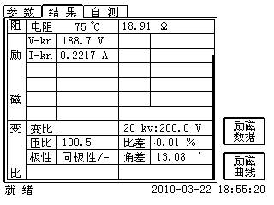

图2.10 P级PT的试验结果界面

对于不同级别的PT和所选的试验项目，试验结果也不同，见表2.5。

表2.5 PT试验结果描述

|  |  |  |  |  |
| --- | --- | --- | --- | --- |
| 试验结果 | | 描述 | P | 计量 |
| 电阻 | 电阻（25℃） | 单位：Ω，当前温度下的电阻 | **√** | **√** |
| 电阻（75℃） | 单位：Ω，参考温度下的电阻值，温度可修改 | **√** | **√** |
| 励磁 | 拐点电压和拐点电流 | 单位：分别为V和A，根据标准定义，拐点电压增加10%时，拐点电流增加50%。 | **√** | **√** |
| 变比 | 变比 | 额定负荷或实际负荷下的实际电流比 | **√** | **√** |
| 匝数比 | 被测试的二次绕组与一次绕组的实际匝比 | **√** | **√** |
| 比值差 | 额定负荷或实际负荷下的电流误差 | **√** | **√** |
| 相位差 | 额定负荷或实际负荷下的相位差 | **√** | **√** |
| 极性 | PT一次和二次的极性关系，有同极性/－（减极性）和反极性/+（加极性）两种 | **√** | **√** |

## 

## 2.3 自测页

自测界面如图2.11。在万用表帮助下，自测功能可用于检查设备是否损坏，测量电路是否正常。

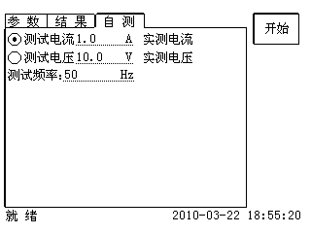

图2.11 自测测试界面

### 2.3.1 参数设置

自测测试所需的参数如下表：

表2.6 自测测试参数

|  |  |
| --- | --- |
| 参数 | 描述 |
| 测试电流 | 需要装置输出的电流，有效值范围：1mA~5A |
| 测试电压 | 需要装置输出的电压，有效值范围：1V~100V |
| 测试频率 | 需要装置输出电压或电流的频率，范围：0~50Hz |

测试电流或测试电压设置后，设置测试频率，装置将输出对应频率的电压或电流，并显示检测到的实际电压或电流。在选择电压后，如果负载太小，导致实际电流有效值大于5A，则显示过载信息。在选择电流后，如果负载太大，导致实际测试电压有效值大于100V，则也会显示过载信息。

### 2.3.2 接线方法

·选择电压测试时，将S1短接另一个M1，S2短接另一个M2。用万用表电压档测量S1和S2之间的电压，若与实际电压相符，说明设备能够输出电压且电压测量环节正常。

·电流测试时，将电源**输出**的S1、S2端子短接。电压回测的M1、M2不接。可在输出的S1和S2之间串入万用表电流档，若万用表测量的电流与实际电流相符，说明设备能够正常输出电流且电流测量环节正常。

## 2.4 功能按钮

### 2.4.1 参数页功能按钮

**(1)．**打开报告

**报告**界面，如图2.12。选择打开某个试验报告，该报告的参数信息和数据会显示到各个页的对应栏目中。

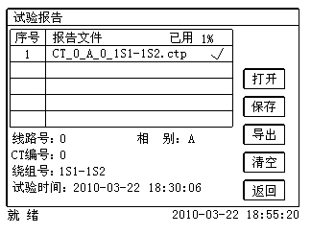

图2.11 打开试验报告界面

**(2)．**保存报告

**报告**界面，如图2.13。

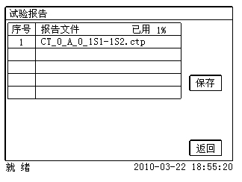

图2.13 保存试验报告界面

**(3)．**系统工具

**系统工具**界面，如图2.14。在该界面中可以进行时间校对、系统升级等操作。其中：**调试**用于出厂调试，**升级**用于软件界面的升级。

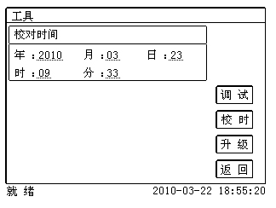

图2.14 系统工具界面

**(4)．**帮助

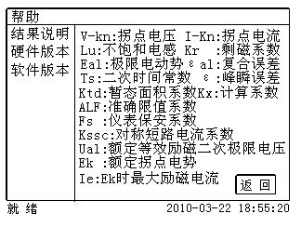

图2.15 帮助界面

（5）打印

用户可以打印当前报告，此报告可做为现场试验的原始记录。

### 2.4.2 结果页功能按钮

**(1)、误差数据**

选择误差数据将显示5%和10%误差情况下，额定一次电流倍数与最大负荷之间的关系数据界面，如图2.16。界面中给出的数据是根据实际励磁测试数据计算得到的。计算方法见附录B。

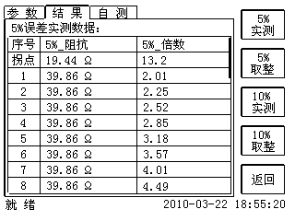

图2.16 5%误差数据界面

**(2)、误差曲线**

选择**误差曲线**，将显示10%（或5%）误差情况下，额定一次电流倍数与最大负荷之间的关系曲线界面，如图2.17。界面中横坐标为额定一次电流倍数，纵坐标为允许的最大负荷。

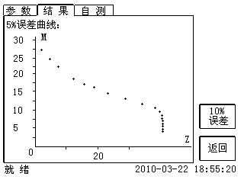

图2.17 10%误差曲线界面

**(3)、励磁数据**

选择**励磁数据**将显示励磁数据界面，如图2.18，界面中给出了自动计算出来的拐点电压和拐点电流。

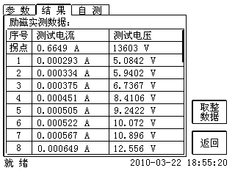

图2.18 励磁数据界面

**(4)、励磁曲线**

选择**励磁曲线**将显示励磁曲线界面，如图2.19，界面中给出拐点电压和拐点电流。

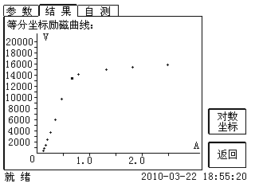

图2.19 励磁曲线界面

**(5)、比值差表**

选择**比值差表**将显示不同额定电流百分比和不同负荷值情况下被测CT的比值差表，如图2.20：

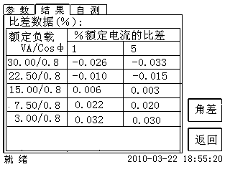

图2.20 比值差表界面

**(6)、相位差表**

选择**相位差表**将显示不同额定电流百分比和不同负荷值情况下被测CT的相位差表如图2.21：

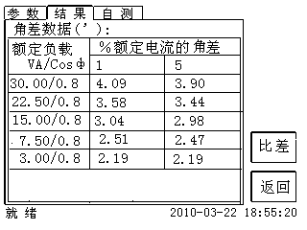

图2.21 相位差表界面

# 第三章 PC机操作软件使用说明

对于AJ708变频式互感器综合测试仪的试验报告，可以通过PC机操作软件来完成对试验源数据文件的分析和生成WORD报告。

## 3.1 界面说明

PC机操作软件界面如图3.1。

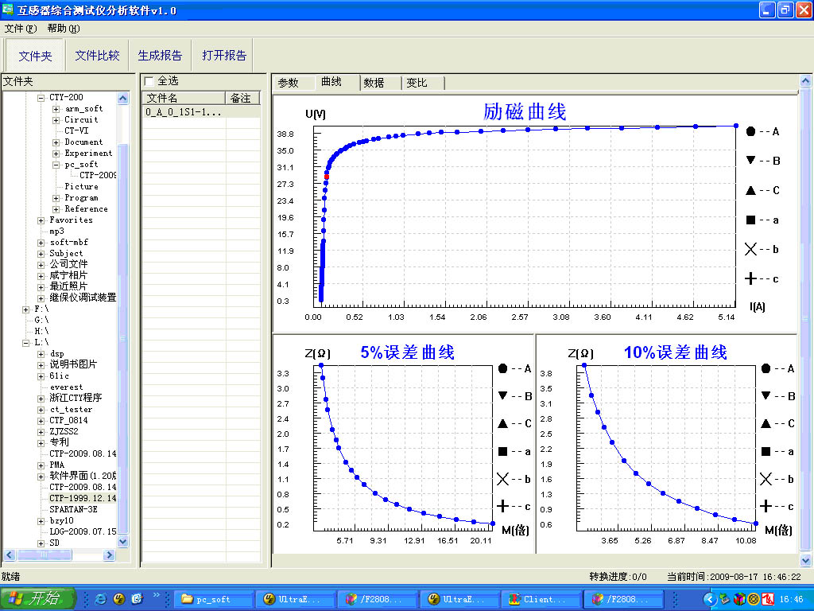

图3.1 PC机操作软件界面

**·文件夹**

当该按键处于“按下状态”时，显示文件夹目录。当按键处于“弹起状态”时，隐藏文件夹目录。

**·文件比较**

当该按键处于“按下状态”时，从文件列表中选定多个数据源文件进行数据处理，选中的文件分别标注（A、B、C、a、b、c）标签，顺序由A->c，并且用颜色表示。若右侧显示页显示曲线时，将显示多条曲线进行比较，若显示页显示其它数据，则仅显示当前源文件的数据信息。

**·生成报告**

按照“文件比较”按键的状态将选定的源文件生成WORD试验报告。

当“文件比较”按键处于“弹起状态”时，仅将所选源文件转换成WORD试验报告。

当“文件比较”按键处于“按下状态”时，将所定的多个源文件合并生成WORD试验报告。报告中将不记录励磁、5%误差、10%误差实测值，而只记录取整值，以利于进行数据比较。

**·打开报告**

使用OFFICE软件打开已经生成的WORD试验报告。

**·参数页**

参数页（图3.2）显示试验源文件的数据信息。不同的CT类型显示不同的参数，其中包括电阻信息，励磁信息，变比信息，负荷信息。

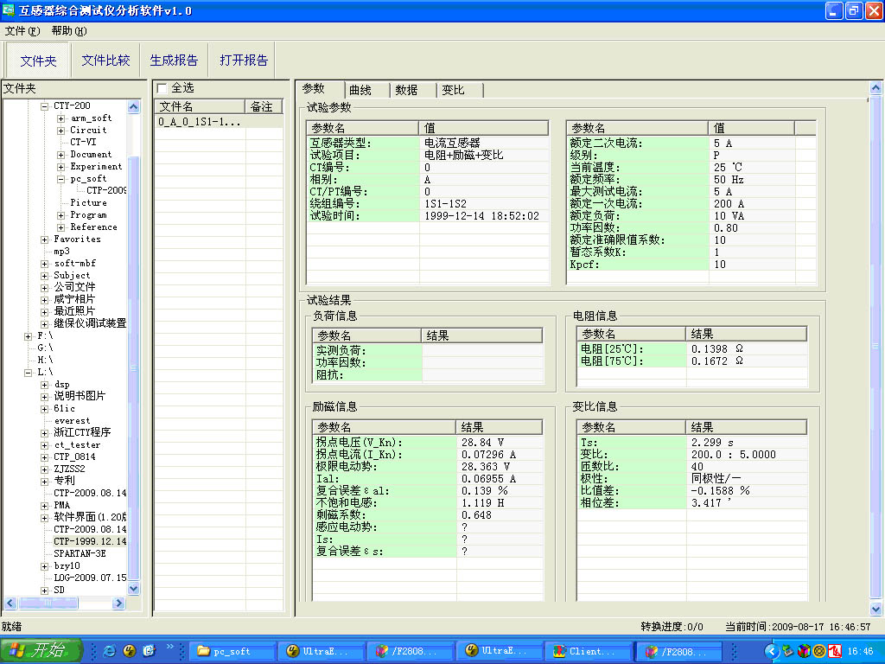

图3.2 PC机操作软件参数界面

**·曲线页**

曲线页（图3.1）显示励磁曲线、5%误差曲线、10%误差曲线。最多可以显示6个源文件的6条曲线，由6种不同形状的图标指示，可以方便地进行比较。曲线中的坐标点是根据源文件中的数值自适应确定的。在绘图有效区域内移动鼠标，程序会根据X轴坐标点自动计算Y轴坐标点的数据，显示在右侧对应的图标下。

**·数据页**

数据页（图3.3）显示励磁、5%误差、10%误差的实测值和取整值。实测值是直接从文件中读取的，取整值是通过计算将X坐标取整得到的数据。取整值可按一定步长进行取整，还可以双击对取整的数据进行修改，用右键添加和删除。

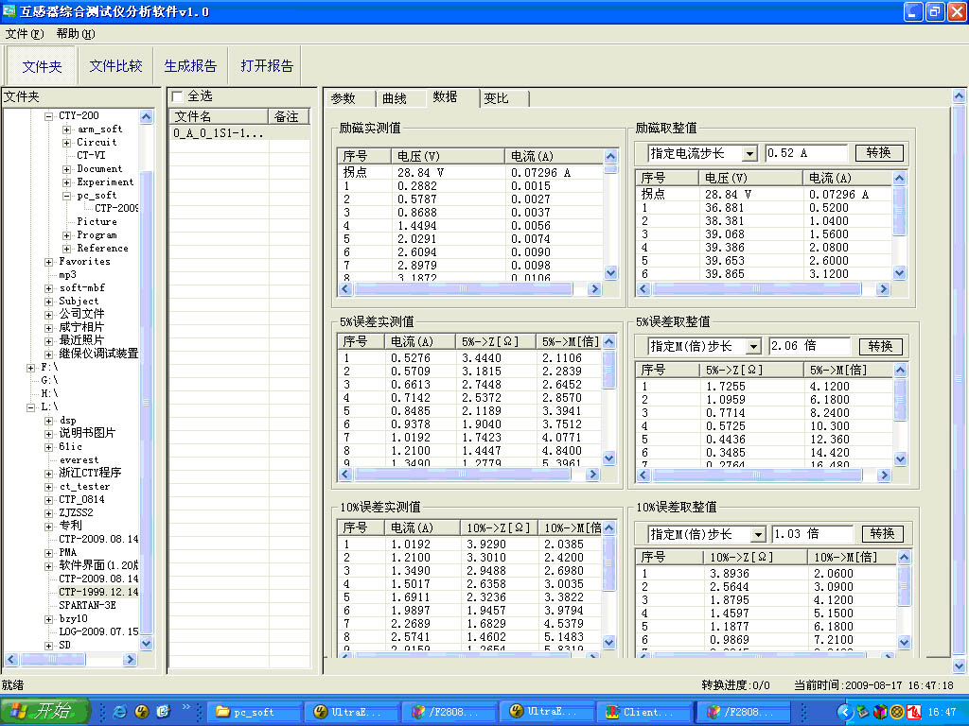

图3.3 PC机操作软件数据界面

**·变比页**

变比界面（图3.4）显示比差值和相差值数据。某些数据用不同颜色表示以更加醒目。只能显示数据供用户分析，不能进行修改。

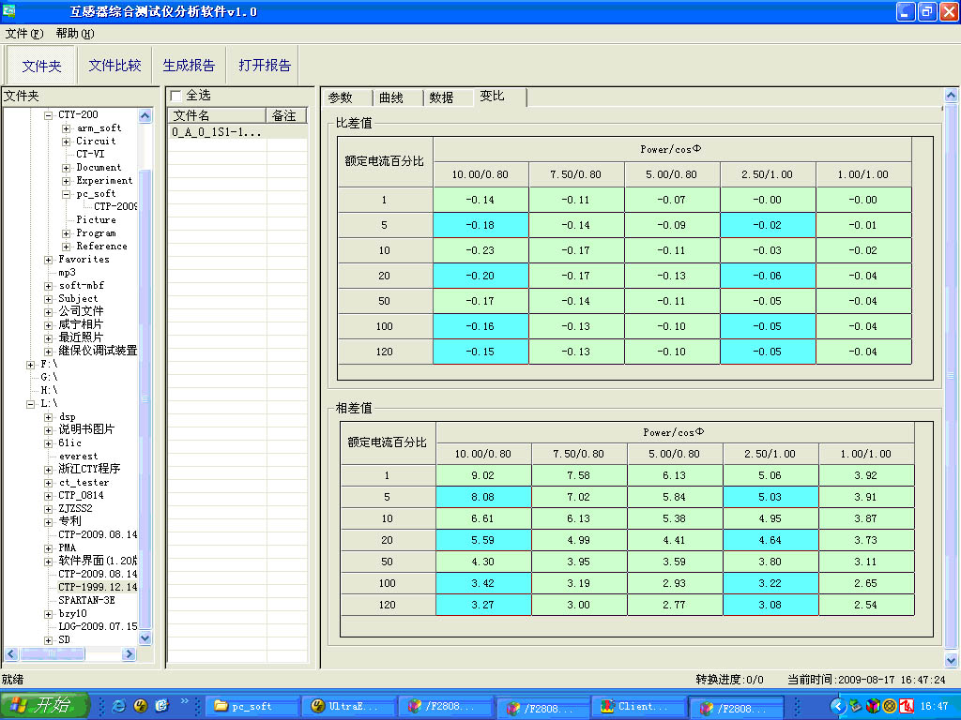

图3.4 PC机操作软件变比界面

## 3.2 生成WORD报告

**注意 1. 要求PC机安装了OFFICE 2000或以上版本。**

**2. 软件转换前，请关闭其它已打开的WORD文档，以免造成损失。 请勿删除自动生成的“试验报告\”文件夹。**

**3. 软件转换过程中，请不要进行其它操作，否则，可能会造成曲线图形不全。**

### 3.2.1 单个文件分别转换

PC机操作软件支持同一个文件夹内的一个或多个文件同时转换，此时每个试验文件分被别转换为文件名一致的WORD报告。步骤如下：

1、选择文件： 用鼠标选择单个文件，**按住ctrl键**可以选择多个试验文件，或按**全选**选择所有文件，再点击**生成报告**，弹出**报告设置**对话框如图3.5。

2．选择需要保存的选项，点击**确定，**弹出保存文件位置对话框，默认位置在试验报告文件夹中。

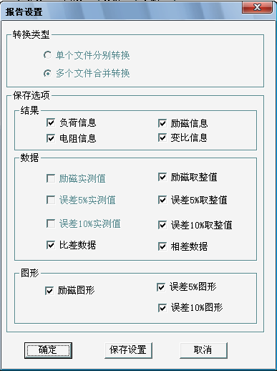 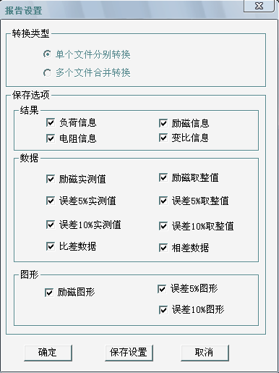

图3.5 单个文件分别转换报告设置界面 图3.6 多个文件合并转换报告设置界面

### 3.2.2 多个文件合并转换

PC机操作软件支持同一个文件夹内的多个（最多6个）试验源文件合并转换，此时合并转换为一个WORD报告，便于分析和比较。

1. 选择文件： 按下**文件比较**，用鼠标左键选择多个文件（鼠标右键取消选定），选定的文件会在备注栏中标注A、B、C、a、b、c字母，并在**曲线页**中显示多条曲线进行比较，如图3.7。

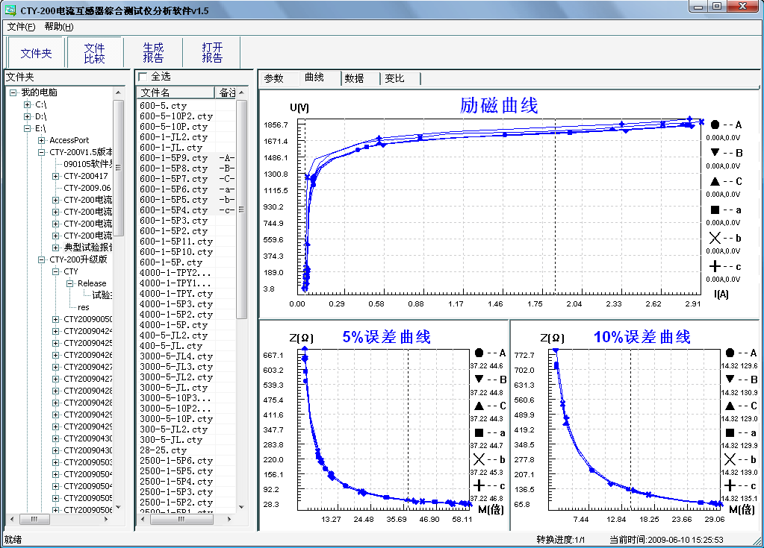

图3.7 多个文件合并转换时曲线界面

1. 再点击**生成报告**，弹出**报告设置**对话框，如图3.6。

3．选择需要保存的选项，点击**确定**，弹出保存文件位置对话框，默认位置在试验报告文件夹中。

# 附 录

## A. 低频法测试原理

IEC60044-6标准（对应国家标准GB16847-1977）声称，CT的测试可以在比额定频率低的情况下进行，避免绕组和二次端子承受不能容许的电压。

CT伏安特性测量的原理电路如下图：CT一次侧开路，从二次侧施加电压，测量所加电压V与输入电流I的关系曲线。此曲线近似CT的励磁电势E与励磁电流I的关系曲线。

设CT励磁绕组在某一励磁电流I时的激磁电感为L，激磁阻抗为Z，则：

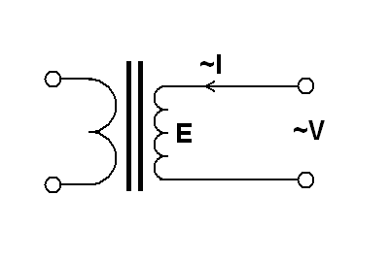 V = I·Z

电感L与阻抗Z之间具有下述关系：

Z = ω·L = 2 π f L

则：V= I·2 π f L

由公式中可见在某一激磁电感L时所加电压V与频率f成正比关系。

假设当f = 50Hz时，为达到励磁电流Ix，所需施加的电压Vx为2000V

Vx = Ix·2 π f L = 2000V，

若施加不同频率：

f = 50Hz，Vx ＝ 2000V

f = 5Hz， Vx ≌ 200V

f = 0.5Hz，Vx ≌ 20V

由此可见需要使CT进入相同饱和程度，施加较低频率信号所需电压可以大幅度降低这就是变频法的基本原理。

在此必须严格注意，所需电压并非与频率呈线性比例关系，并非随着频率等比例降低，需要严格按照互感器的精确数学模型进行完整的理论计算。

## B. 10％误差曲线计算和应用方法

电流互感器的误差主要是由于励磁电流的存在，它使二次电流与换算到二次侧后的一次电流不但在数值上不相等，而且相位也不相同，这就造成了电流互感器的误差。

电流互感器的比值差定义为：

 （B.1）

继电保护要求电流互感器的一次电流等于最大短路电流时，其比值差小于或等于10％。在比值差等于10％时，二次电流、与换算到二次侧后的一次电流以及励磁电流之间满足下述关系：

 （B.2）

 （B.3）

定义M为一次侧最大短路电流倍数，K为电流互感器的变比，则有

 （B.4）

其中：为一次侧最大短路电流

为一次侧额定电流

为二次侧额定电流

10％比值差时，允许的最大负荷阻抗的计算公式为：

 （B.5）

式中：为电流互感器二次绕组阻抗

为电流互感器二次绕组感应电动势，和的关系由励磁特性曲线描述。

根据上述算式，最后可以得到用最大短路电流倍数和允许的最大负荷阻抗描述的10％误差曲线（见图2.29）。

**10％误差曲线的应用方法：**

得出某一CT的10%误差曲线后，还必须查阅流经该CT的最大短路电流和该CT二次侧所带回路的阻抗。最大短路电流往往在整定计算时得出，是该CT所在线路的最大运行方式下最严重短路时的短路电流，最大电流倍数（额定电流）。二次回路阻抗可以用装置测量得到。

得到和后查阅10%误差曲线，若点（，）在曲线下方，则满足要求，说明在最严重短路情况下CT的电流变换误差小于10%。否则将大于10%。

## C. 用于各种CT的实际接线方式

用于CT测试的基本接线步骤（参见图C.1）如下：

（1）用4mm2线将测试仪左侧的接地端子连接到保护地。

（2）连接CT一次侧的一个端子和二次侧的一个端子到保护地。

（3）确保CT的其他端子全部从输电线上断开，其他绕组全部开路。

（4）用2.5mm2红线和黑线将CT的二次侧连接到测试仪“Output”S1和S2插孔，用1.2mm2黄线和黑线将CT的二次侧连接到测试仪“Sec”的S1和S2插孔，注意两根黑线连在CT二次侧已接保护地的同一端子上。

（5）用1.2mm2绿线和黑线将CT的一次侧连接到测试仪的“Prim”的P1和P2端子上，P2通过黑线与CT一次侧连接到保护地的那个端子相连。

（6）检查接线无误，开始测试。

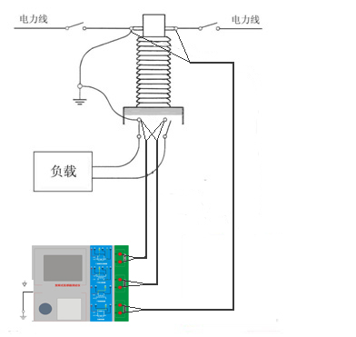

图C.1 典型接线方式

1．测试仪在三角形接法变压器上进行CT测试的接线方式如图C.2所示。

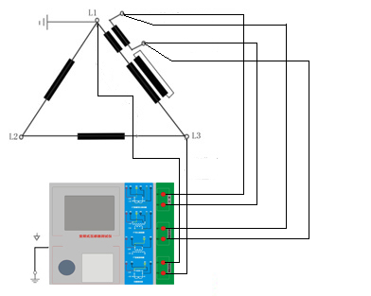

图C.2 测试仪在三角形接法变压器上进行测试时的接线方式

2．测试仪进行变压器套管CT测试时的接线方式如图C.3所示。

**注意：**一次端子H1不能接地，否则一次侧都接地了，则测试仪不能获取正确结果。

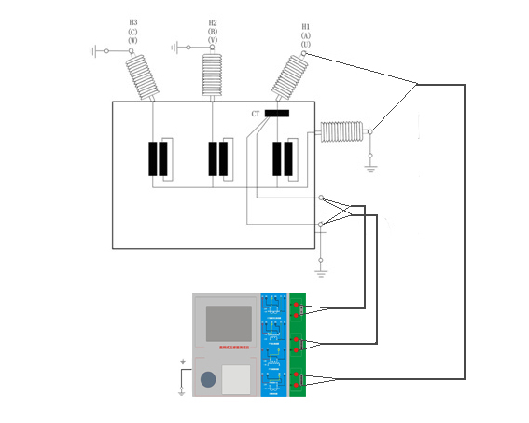

图C.3 测试仪对变压器上套管CT进行测试时的接线方式

4．测试仪在对GIS（SF6）开关上的CT测试时的接线方式如图C.4所示。

**注意：**断开与母线连接的所有开关，合上接地刀闸。

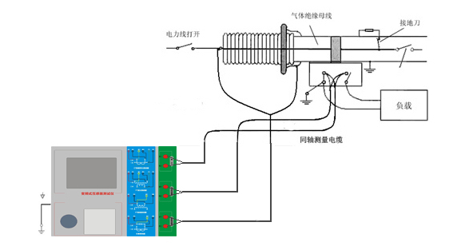

图C.4 测试仪对GIS（SF6）开关上的CT测试时的接线方式

## D. 四端法接线的测量原理

施加输出一个电压源信号Vs到一个阻抗R上，将产生一电流I，如图D.1。

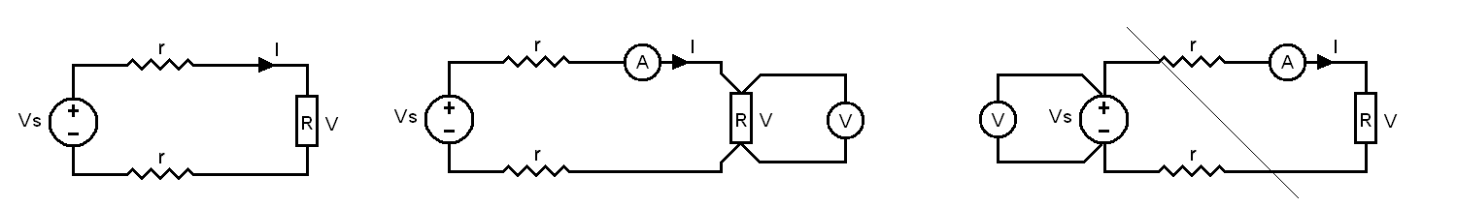

图D.1 图D.2 图D.3

若需测量该阻抗值，需测量该阻抗上的电压V：



由于从电压源到被测阻抗有一段导线，导线有电阻r，导致V=Vs，所以若要精确测量阻抗R，不可以简单地用电源电压Vs代替V。

阻抗R的测量电路应采用图D.2 的接线方法，测量电压的电压表必须单独用导线从R两端连线才能精确测量R的电压值V。因R两端是采用4根导线接线，故称为4端法接线。图D.3的接线方法是错误的。

采用测量互感器的电阻、变比、励磁时，需采用4端法接线，如图D.4。



图D.4

四端法接线必须注意被测绕组的端子接法。图D.5的接法是正确接法，图D.6、7均是错误接法。

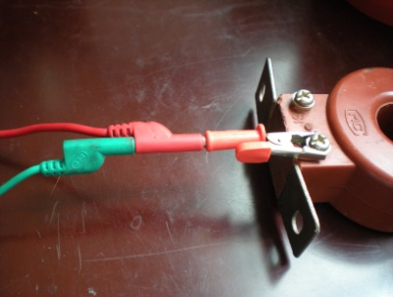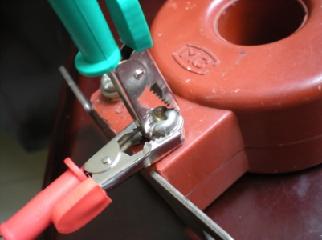

图D.5 图D.6 图D.7